Eckelmann CNC Cutting Solutions bringen Ideen zum Leben
Eckelmann zeigt auf der Cutting World innovative Automatisierungslösungen für CNC-Schneidmaschinen. EtherCAT erfreut sich zunehmender Beliebtheit bei Schneidquellen: Eckelmann unterstützt jetzt die einfache digitale Anbindung noch weiterer Quellen bekannter Hersteller. Cutting World, Halle 8, Stand 8A129.

Wiesbaden, 10.03.2020: Dank der Offenheit für Technologien und flexiblen Erweiterbarkeit genießen die CNC Cutting Solutions von Eckelmann bei Maschinenherstellern weltweit hohes Ansehen. Vorstand Dr. Marco Münchhof betont anlässlich der Cutting World: „Eine Stärke der Schneiden-Lösung von Eckelmann ist seit jeher die große Herstelleroffenheit. Sie erlaubt es Maschinenbauern, verschiedene Bearbeitungstechnologien, die besten Quellen und Werkzeuge äußerst flexibel zu kombinieren.“
Hierfür steht ein umfassendes Cutting Lösungspaket bereit. Alle Komponenten spielen perfekt zusammen, von der Steuerungs- und Antriebstechnik bis zur touch-optimierten Bedienoberfläche und CAD/CAM-Integration. Das Automatisierungssystem von Eckelmann ist modular erweiterbar und setzt auf EtherCAT als extrem leistungsfähigen Feldbus, wobei nicht nur IO-Module und Antriebsregler per EtherCAT angebunden werden, sondern auch viele am Markt verfügbare Plasma- und Laserquellen. Jüngst hinzu gekommen ist die Unterstützung für: nLIGHT, Raycus und Trumpf im Bereich der Laserquellen.
Für alle Schneidtechnologien kann die Applikation auf viele spezifische und bewährte Funktionalitäten bauen, was das Engineering deutlich beschleunigt. Mit kürzester Time-to-Market entstehen so Lösungen, die durch exzellente Ergebnisse in Sachen Schneidqualität und Produktivität weltweit überzeugen. Gute Beispiele dafür sind die breite Unterstützung von Kinematiken oder diverse Funktionen zur Optimierung des Schneidprozesses, von der dynamische CNC-integrierten Höhenregelung bis hin zu ausgereiften Kompensationen oder der automatischen Wegoptimierung für reduzierte Bearbeitungszeiten, wie z.B. Frog Jump und Fly Cut beim Laserschneiden.
Ein intuitiv bedienbares HMI trägt wesentlich zur Produktivität bei: Darum punkten die Eckelmann Bedienoberflächen für Laser, Plasma, Wasserstrahl & Co. mit moderner User Experience und sind optimal auf die jeweilige Technologie abgestimmt und vereinfachen so die typischen Workflows an der Maschine, für kurze Rüstzeiten.
Dank der frei programmierbaren SPS und dem eigenen CNC-Kern sind die Cutting-Lösungen von Eckelmann hochgradig anpassbar. Für Maschinenentwickler bedeutet dies: Ob hochproduktive Spezialanwendung oder Serienmaschine, sie haben Zugriff auf alle Komponenten und Werkzeuge, um ihre innovativen Ideen in die Tat umzusetzen.

Digitalisierung beginnt, wo Maschinen zu digitalen Informationsobjekten werden
Eckelmann versteht sich als Branchen-Innovator und Impulsgeber in Sachen Automatisierung. Hierzu zählt auch die Öffnung der Steuerungsebene für den einfachen Einstieg in die Digitalisierung. „Als CNC-Steuerungshersteller sind wir überzeugt: Bei der Digitalisierung geht es nicht um ‚Big Data‘, sondern vor allem um ‚Right Data‘“, erklärt Marco Münchhof. Mit einem eingebauten OPC-UA Server schafft die aktuelle E°EXC 89 Steuerung von Eckelmann deshalb schon heute die besten Voraussetzungen für die Einbindung in den intelligenten ‚Shop-Floor‘. Die Steuerung wird so zum vielseitigen Datenserver und anwendungsnahen Informationsbroker. „Bei einer Gasesteuerung an einer Plasmaschneidmaschine interessiert den Anwender weniger, ob das Ventil auf oder zu ist, sondern wieviel Durchfluss es hatte“, nennt Münchhof ein typisches Beispiel aus der Welt des Plasmaschneidens. „Vom Verschleißteilmanagement bis zur Bereitstellung von Hilfsstoffen für Schneidmaschinen: Interessant und nützlich für die meisten übergeordneten Management- und Service-Aufgaben auf dem Shopfloor sind insbesondere aggregierte Daten, die Steuerungen etwa per OPC-UA bereitstellen können. Diese vorverarbeiteten Informationen können wir sehr einfach und herstellerneutral mit übergeordneten Systemen wie unserem Machine Management System synchronisieren und damit einen greifbaren Mehrwert auf Steuerungsebene schaffen. Die Steuerung wird somit zum zentralen ‚Enabler‘ für die digitale Transformation der Werkshallen, und zwar nicht nur in großen Industriefertigungen. Gerade mittelständische Unternehmen und Brownfield-Anwendungen profitieren sehr von den großartigen Möglichkeiten skalierbarer Leitsystem- und Management-Funktionen, wie zum Beispiel für Predictive Maintenance oder die komfortable und zuverlässige Kalkulation der Fertigungskosten.“
4.226 Anschläge (ohne Headline und Teaser)

https://www.eckelmann.de/produkte-loesungen/maschinenautomation/messenews/

Cutting World
28. - 30.04.2020, Messe Essen
Halle 8, Stand 8A129
Referenten von Eckelmann auf dem Deutschen Schneidkongress:
- Dr.-Ing. Marco Münchhof, Vorstand
Wie die Digitalisierung im Mittelstand ankommt
Datum: 28.04.2020, Uhrzeit: 10:00 Uhr - 10:30 Uhr
Weitere Informationen:
https://www.schneidforum.de/schneidkongress-2020/referenten/dr-marco-muenchhof-eckelmann-ag.html
- Matthias Schad, Head of Sales
Nutzung von virtueller Realität und Maschinen-Simulation zur Entwicklung fortschrittlicher Schneidfunktionen
Datum: 29.04.2020, Uhrzeit: 10:30 Uhr - 11:00 Uhr
Weitere Informationen zu dem Vortrag:
https://www.schneidforum.de/schneidkongress-2020/referenten/matthias-schad-eckelmann-ag.html
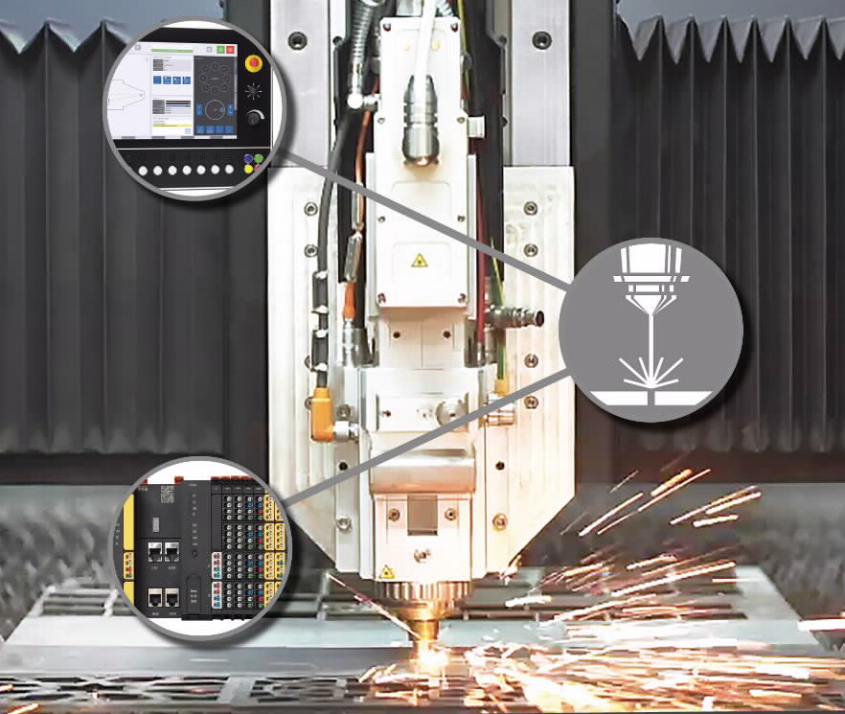
Bildunterschrift 1: Eckelmann Automatisierungspaket für das CNC-Schneiden (Foto: Eckelmann AG)

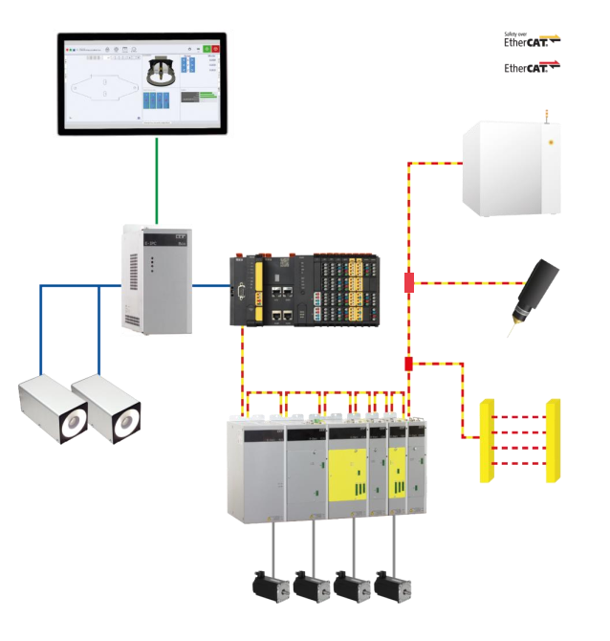
Bildunterschrift 2: Applikationsbeispiel: Laserschneiden mit Eckelmann Komplettausrüstung (Grafik: Eckelmann AG)

Über die Eckelmann AG
Die Eckelmann AG, Wiesbaden, ist ein mittelständischer Automatisierungspartner für den Maschinen-, Geräte- und Anlagenbau. Ihre Schwerpunkte sind die Entwicklung und Serienfertigung optimierter Steuerungslösungen für Maschinen sowie die Programmierung und Systemintegration für Leit- und Automatisierungssysteme. Wichtige Zielbranchen sind: Maschinenbau, Anlagenbau für Metall- und Kunststoffverarbeitung, Chemie und Pharma, Gewerbliche Kälte, Nahrungsmittel, Grund- und Baustoffe, Mühlen und Nahrungsmittelindustrie, Medizintechnik. Die Eckelmann AG wurde 1977 von Dr.-Ing. Gerd Eckelmann gegründet. Rund 480 Mitarbeiter der Eckelmann Gruppe erwirtschafteten im Geschäftsjahr 2018 eine Leistung von 74 Mio. Euro.
www.eckelmann.de

Kontakt:  Eckelmann AG  Berliner Straße 161  65205 Wiesbaden  Tel.: +49 (0)611 7103-0  info@eckelmann.de  www.eckelmann.de | Media Relations:  Pressebüro Schwitzgebel  Dr. Frieder Schwitzgebel  Berliner Straße 2  55283 Nierstein  Mobil: +49 (0)172 6190178  f.schwitzgebel@presse-schwitzgebel.de  www.presse-schwitzgebel.de

